
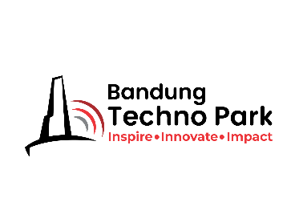
PROPOSAL IDE BISNIS

NAMA STARTUP
Disusun oleh:

[Logo Startup]

BANDUNG TECHNO PARK
TELKOM UNIVERSITY
TAHUN 2025

- Daftar Isi
- Masalah yang diangkat
- Solusi yang diberikan
- Customer/market
- TAM/SAM/SOM
- Model bisnis
- Teknologi yang digunakan,
- Analisis keunggulan/perbandingan dengan solusi eksisting

*Keterangan: Peserta dapat menjelaskan lebih detail mengenai poin-poin diatas

